**MODELO DE ARTIGO – PCA**

1. Informações Gerais

Todos os trabalhos completos e pôsteres (resumos) submetidos a alguma conferência da SBC, incluindo quaisquer documentos de apoio, devem ser escritos em inglês ou em português. O papel formatado deve ser A4 com coluna única, 3,5 cm para a margem superior, 2,5 cm para a margem inferior e 3,0 cm para as margens laterais, sem cabeçalhos ou rodapés. A fonte principal deve ser Times, tamanho nominal de 12 pontos, com 6 pontos de espaço antes de cada parágrafo. Os números de página devem ser suprimidos.

Os trabalhos completos devem respeitar os limites de página definidos pela conferência. As conferências que publicam apenas resumos solicitam textos de uma página.

2. Primeira Página

A primeira página deve exibir o título do trabalho, o nome e o endereço dos autores, o resumo em inglês e o resumo em português (os resumos são necessários apenas para trabalhos escritos em português). O título deve estar centralizado em toda a página, em fonte negrito de 16 pontos e com 12 pontos de espaço antes de si. Os nomes dos autores devem ser centralizados em fonte de 12 pontos, em negrito, todos dispostos na mesma linha, separados por vírgulas e com 12 pontos de espaço após o título. Os endereços devem ser centralizados em fonte de 12 pontos, também com 12 pontos de espaço após os nomes dos autores. Os endereços de e-mail devem ser escritos usando a fonte Courier New, tamanho nominal de 10 pontos, com 6 pontos de espaço antes e 6 pontos de espaço depois.

O resumo e o resumo (se for o caso) devem estar em fonte Times de 12 pontos, com recuo de 0,8 cm nos dois lados. A palavra Resumo e Resumo deve ser escrita em negrito e preceder o texto.

3. CD-ROMs e Procedimentos Impressos

Em algumas conferências, os artigos são publicados em CD-ROM, enquanto apenas o resumo é publicado nos Anais impressos. Nesse caso, os autores são convidados a preparar duas versões finais do artigo. Uma, completa, a ser publicada no CD e a outra, contendo apenas a primeira página, com resumo e resumo (para artigos em português).

4. Seções e parágrafos

Os títulos das seções devem estar em negrito, 13 pontos, alinhados à esquerda. Deve haver 12 pt de espaço extra antes de cada título. A numeração da seção é opcional. O primeiro parágrafo de cada seção não deve ser recuado, enquanto as primeiras linhas dos parágrafos subsequentes devem ser recuadas 1,27 cm.

4.1 Subseções

Os títulos das subseções devem estar em negrito, 12 pontos, alinhados à esquerda.

5. Figuras e legendas

As legendas da figura e da tabela devem ser centralizadas se menos de uma linha (Figura 1), justificadas e recuadas em 0,8 cm nas duas margens, como mostra a Figura 2. A fonte da legenda deve ser Helvetica, 10 pontos, negrito, com 6 pontos de espaço antes e depois de cada legenda.

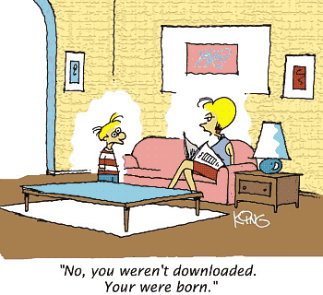

Figura 1. Uma figura típica

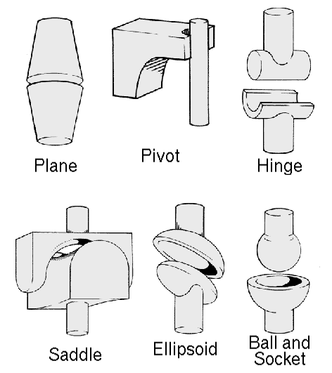

Figura 2. Esta figura é um exemplo de legenda de figura com mais de uma linha e justificada considerando as margens mencionadas na Seção 5

Nas tabelas, tente evitar o uso de fundos coloridos ou sombreados e linhas de enquadramento grossas, duplicadas ou desnecessárias. Ao relatar dados empíricos, não use mais dígitos decimais do que o garantido por sua precisão e reprodutibilidade. A legenda da tabela deve ser colocada antes da tabela (consulte a Tabela 1) e a fonte usada também deve ser Helvetica, 10 pontos, negrito, com 6 pontos de espaço antes e depois de cada legenda.

Tabela 1. Variáveis a serem consideradas na avaliação das técnicas de interação

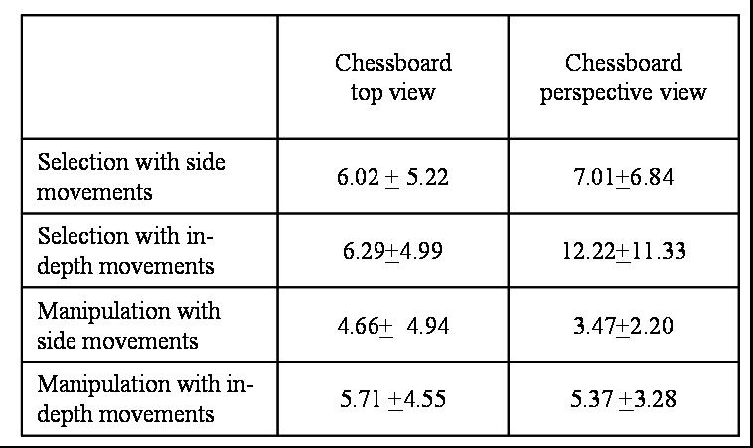

6. Imagens

Todas as imagens e ilustrações devem ser em preto-e-branco ou cinza, exceto os papéis que estarão disponíveis eletronicamente (em CD-ROMs, internet etc.). A resolução da imagem no papel deve ser de cerca de 600 dpi para imagens em preto e branco e 150-300 dpi para imagens em escala de cinza. Não inclua imagens com resolução excessiva, pois elas podem levar horas para serem impressas, sem nenhuma diferença visível no resultado.

7. Referências

As referências bibliográficas devem ser inequívocas e uniformes. Recomendamos fornecer referências de nomes de autores entre colchetes, por exemplo, [Knuth 1984], [Boulic e Renault 1991]; ou datas entre parênteses, p. Knuth (1984), Smith e Jones (1999).

As referências devem ser listadas usando tamanho de fonte de 12 pontos, com 6 pontos de espaço antes de cada referência. A primeira linha de cada referência não deve ser recuada, enquanto a subsequente deve ser recuada em 0,5 cm.

Referências

Boulic, R. e Renault, O. (1991) "3D Hierarchies for Animation", In: Novas Tendências em Animação e Visualização, Editado por Nadia Magnenat-Thalmann e Daniel Thalmann, John Wiley & Sons Ltd., Inglaterra.

Dyer, S., Martin, J. e Zulauf, J. (1995) "Motion Capture White Paper", http://reality.sgi.com/employees/jam_sb/mocap/MoCapWP_v2.0.html, dezembro.

Holton, M. e Alexander, S. (1995) "Soft Cellular Modeling: A Technique for the Simulation of Non-rigid Materials", computação gráfica: desenvolvimentos em ambientes virtuais, RA Earnshaw e JA Vince, Inglaterra, Academic Press Ltd., p. 449-460.

Knuth, D.E. (1984), The TeXbook, Addison Wesley, 15ª edição.

Smith, A. e Jones, B. (1999). Sobre a complexidade da computação. In Advances in Computer Science, páginas 555-566. Publishing Press.